Правнуки Победы
Что движет ребятами, что побуждает их вновь и вновь возвращаться к событиям 70-летней давности? Они ищут свое прошлое, свои корни, изучая историю войны не только по художественной литературе, документальным очеркам о войне, но и по передающимся из поколения в поколение воспоминаниям дедов и прадедов. Юные авторы проделали огромную работу. Изучали архивные документы, записывали рассказы родственников, сопоставляли факты биографии своих родственников с военной хроникой и картами боевых действий. Это и есть живая история Великой Отечественной войны. Мы, взрослые, понимаем: самое страшное, что могло бы случиться с нашими детьми, не слышавшими, к счастью, воя бомб, не видевшими ужасов войны, - это незнание и бесчувствие. Самое страшное потому, что без вчера нет ни сегодня, ни завтра.
Пройдет не так много времени, и возможность воссоздать «живую историю» войны будет утрачена навсегда. Именно поэтому так ценен интерес детей к событиям страшных 40 годов в канун 70-летия Великой Победы.

Библиотекарь школы Никулина Ю.А.

Нет в России семьи такой,
Где б не памятен был свой герой…
..
Мой прадед ,Тихонов Николай Иванович, родился в Ленинграде. В 1941 году ушел добровольцем на фронт , дослужился до капитана. Был награжден орденом Красной Звезды,
орденом Отечественной войны I и II степени, орденом Александра Невского,
орденом Красного Знамени. Был представлен к званию Героя Советского Союза. Однако, после того, как отказался поднимать в атаку шестнадцатилетних, необстрелянных мальчишек, награду не получил. Прадед дошел до Берлина.
Другой прадед, Иноземцев Александр Васильевич, родился в городе Камышин. Ушел на фронт в 1942 году. . Был награжден медалями: «За отвагу», «За боевые заслуги», « За взятие Берлина». Был ранен 9 мая 1945 года. Он вместе с командой, не зная об окончании войны, отправился разминировать бухту. Их катер подорвался на мине, из всей команды выжил только он.

Порой меня посещает мысль, а что сказали бы нам герои тех лет, если бы могли?
На ум приходят стихи А. Твардовского «Я убит подо Ржевом»:

Ах, своя ли, чужая,
Вся в цветах или в снегу...
Я вам жить завещаю,—
Что я больше могу?

Завещаю в той жизни
Вам счастливыми быть
И родимой Отчизне
С честью дальше служить.

В. Плетнев, 11 класс.

Великая Отечественная война коснулась каждой семьи. Она оставила такие следы в нашей памяти, что и десятки лет не смогут заставить людей забыть пережитый ужас.
Каждый раз, говоря о войне, я вспоминаю и своих родственников, и миллионы мужественных солдат, которые отдали свои жизни за Родину, за наше будущее. Я безмерно благодарна всем тем, кто защищал нашу страну. Я горжусь нашим народом и нашей историей.
Д. Трухан, 11 класс.

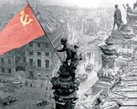
В моей семье Великую Отечественную войну прошел мой прадедушка Кушнарев Сергей Иванович. Это мой прадедушка с маминой стороны. К сожалению, в семье осталось мало информации об этом периоде, но осталось много медалей . Моему прадеду было 18 лет, когда началась война. Он воевал в пехоте и дошел до Берлина. Одно могу с уверенностью сказать, что мы должны сберечь память о каждом, кто завоевал нам Победу, и донести ее до наших детей и внуков.
Анастасия Тетю, 4 класс.

Мой прадедушка по материнской линии , Коваленко Михаил Викторович 1914 года рождения, участвовал в двух войнах: в финской 1939-1940 гг. и в Великой Отечественной . К сожалению, мы знаем очень мало, как это происходило. Он никогда не рассказывал о войне. Был в пехоте рядовым, неоднократно был представлен к наградам, имел медали: «За освобождение Киева», «За освобождение Праги». Форсировал Днепр.
Прадедушка любил песню, где есть слова «А мы с тобой, брат, из пехоты. А летом лучше, чем зимой…»
Фотографии и награды Михаила Викторовича хранятся у его дочери, моей бабушки, в Крыму.
Я горжусь моим прадедом..
София Гомез, 3 класс.
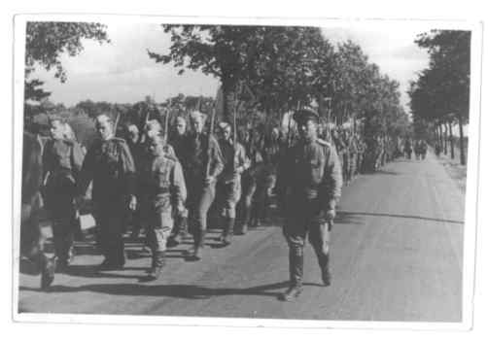
Меня зовут Александра Никулина. Я учусь в первом классе. Я расскажу вам о своих прадедушках. Они настоящие герои. Прадедушки прошли всю войну. Это была самая страшная война за всю историю человечества. Огромное количество людей погибло в этой войне. Я родилась в счастливое мирное время, но много слышала о войне, ведь горе и беда не обошли стороной и моих родных.
Это мой прадедушка с бойцами в мае 1945 года в Германии.

